CPEM N° 46
Materia: EDUCACIÓN CÍVICA 2D
Profesora: Andrea Villar
Mail de contacto: itavillar@gmail.com

PROPUESTA DE TRABAJO

¿Cómo van a recuperar la materia que les quedo en proceso durante el 2020?

- La propuesta para aquellos estudiantes que tienen la materia en proceso 2020 consiste en la elaboración de un power point/ video, o un afiche (si el estudiante no contase con conexión) en el cual puedan expresar una síntesis de los principales contenidos trabajados el año anterior (2020). Luego en la semana de recuperación deberán presentarse con el video, power point o afiche y defender de forma oral lo realizado.
- ¿qué contenidos? En el presente trabajo van a encontrar una síntesis de las principales actividades y contenidos que fueron abordados el año pasado.
- Cabe aclarar que no deben enviar las actividades planteadas en el presente archivo. Dichas actividades les servirán de guía para la realización del power point, video o afiche, según lo resuelvan.
- Ante cualquier duda tienen los mails de contacto de cada profe. Pero aparte cuentan con los horarios de consulta :
Benavides Valeria: lunes de 16:20 a 17:40
Jueves de 9:30 a 10:50
Rojo Constanza: CONSULTAR HORARIOS EN SECRETARIA

Contenidos prioritarios que se abordarán:
Estado: concepto, elementos y fines; los tres poderes del Estado.
Constitución Nacional: para qué sirve una constitución; mecanismos de participación ciudadana; “nuevos” derechos.

Trabajo práctico N° 1: El Estado. Un rodeo a través de la ficción (y de la pandemia de Covid 19)
Imagíná por un momento, el sonido de las alarmas a la media noche de un día común. El gobierno de tu país, anuncia en todas las señales de radio y televisión, el inicio de una purga que está por comenzar. Todos los delitos y crímenes de lesa humanidad se vuelven de repente legales una vez acabe el sonido de la alarma, serán 12 horas en las que como lobos todos saldremos a cazar, con total libertad de volver realidad nuestros más retorcidos pensamientos, o por lo menos con la intención de sobrevivir. Sería como si por una noche, pudiéramos adentrar nuestra realidad a un juego parecido a la Deep Web: sin cesura, sin reglas, sin estimaciones.
Ya nadie podrá sentirse a salvo ni siquiera dentro de su casa. ¿Cómo saber si tu pariente más cercano, querrá jugar a la purga esa noche?
Sería como el día de la purga en los Estados Unidos de América en la película de James De Monaco: The Purge (La purga). En semejante circunstancias, surge el temor a morir violentamente, pues cada uno puede usar sus capacidades y poderes como mejor le convenga. Al no haber ley común ni impedimentos a la acción individual, todos actúan como sea en beneficio propio.
Algo parecido sucede en series como The walking dead, donde vemos que el Estado se desmorona, por la aparición y proliferación de los zombis, y, como resultado, los hombres empiezan a vivir un vida llena de miedo. Aunque los zombis son un peligro constante, la principal amenaza para la supervivencia de los personajes de la serie la representan otros grupos de hombres, con los que se encuentran en una situación de guerra continua por sobrevivir. Sin gobierno, sin leyes, el hombre se vuelve un lobo para el hombre.
Imaginá ahora cómo viviríamos la actual crisis provocada por la pandemia de Covid 19, si no existieran protocolos y normas dispuestos por el Estado para asegurar la salud pública.

El siguiente gráfico te muestra los elementos que conforman un Estado:
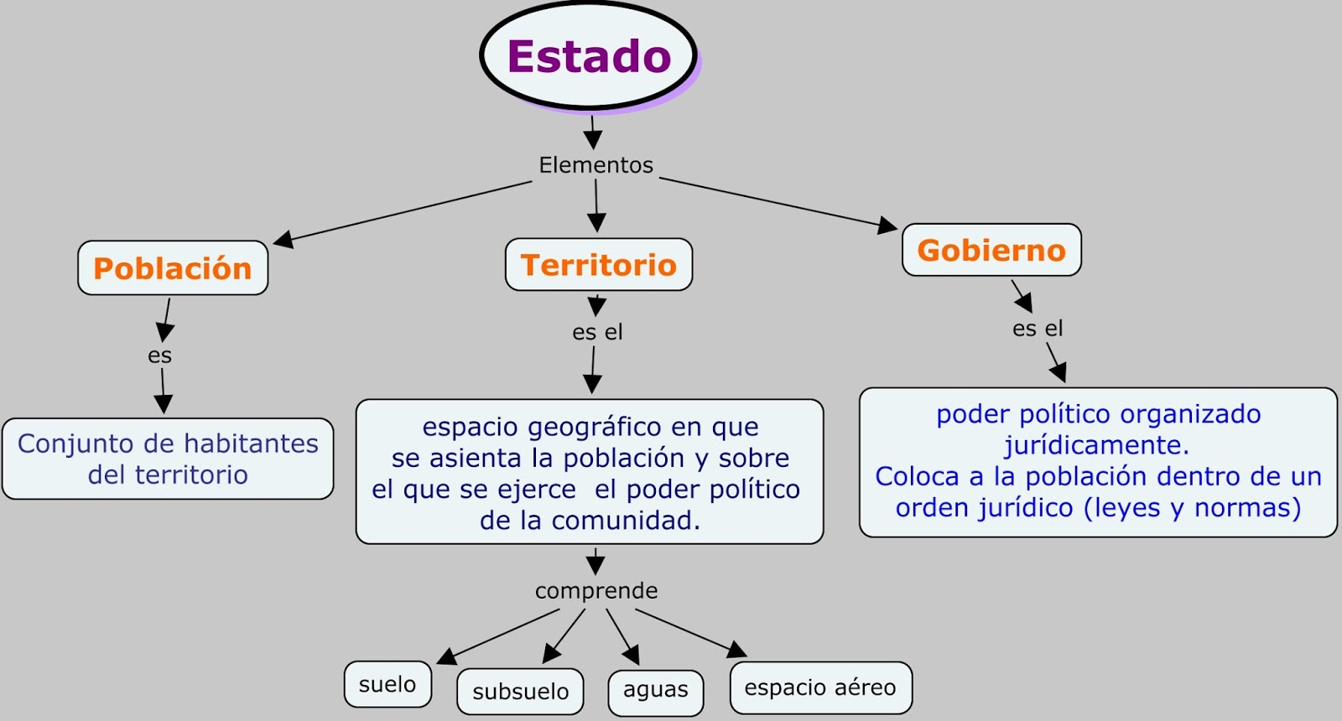
- A partir de lo anterior, describí (caracterizá) cómo sería la vida sin gobierno ni leyes (gobierno y leyes son elementos del Estado).
- Entonces, ¿cuál sería la utilidad del Estado?

Trabajo práctico 3: Estado y constitución
Les propongo investigar sobre el plebiscito que tuvo lugar en Chile el 25/10, en el que ganó el “apruebo”, y un par de cositas más. Sugerencia de lectura:
https://www.pagina12.com.ar/301655-chile-voto-por-enterrar-la-constitucion-de-pinochet

- ¿Qué es un plebiscito?, ¿cuáles fueron las opciones que se plantearon en el plebiscito de Chile?
- ¿Qué problema había con la Constitución chilena?, ¿quién fue Pinochet?
- Desarrollá 5 líneas esta idea: “El proceso constituyente fue abierto por la movilización popular” (extraída del artículo de Página 12 que te sugiero que leas).
- ¿Para qué sirve una constitución?
- La última reforma de nuestra Constitución Nacional fue en 1994. Mencioná dos nuevos derechos que se hayan reconocido en dicha reforma.

